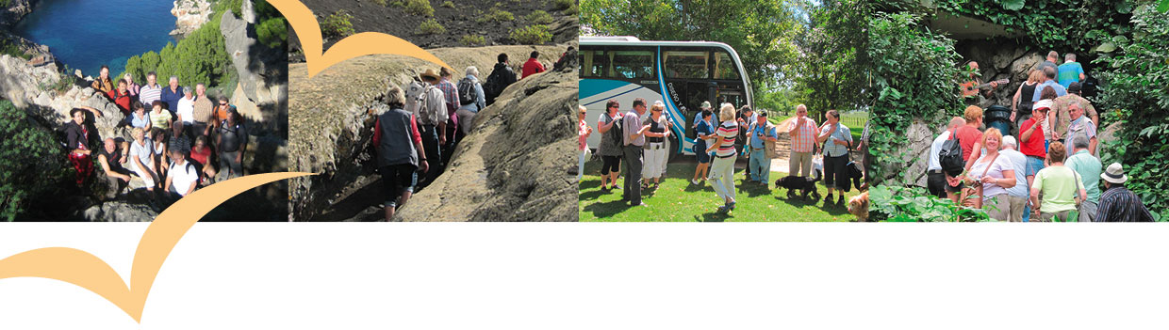

Auf Anregung der Landfrauen im BBV-Bildungswerk Unterfranken veranstaltet die BBV-Touristik GmbH

Tageslehrfahrten nach Forchheim

Unsere diesjährigen Lehrfahrten führen in die oberfränkische Stadt Forchheim. Entdecken Sie die Altstadt und tauchen Sie tief in die Geschichte der Kleinstadt ein. Genießen Sie die typisch fränkische Küche und lassen Sie sich in die Welt des aromatischen Kaffees entführen.

Morgens Anreise je nach Abfahrtsort ab ca. 08:00 Uhr

10:00 Uhr Stadtführung in Forchheim
bis Wer sich von Franken ein Bild machen will, muss mit offenen Sinnen den Stadtkern von
11:30 Uhr Forchheim durchwandern. Das typisch fränkische Fachwerk versteckt sich in Winkeln und Gassen, zeigt sich stolz auf Plätzen und Straßen. Die Geschichte der Stadt spiegelt sich in der Vielfalt der Bauwerke der vergangenen Jahrhunderte wider.

11:30 Uhr Mittagessen im Stadtlokal in Forchheim
bis Die historische Traditionsgaststätte im Herzen der Forchheimer Fußgängerzone bietet
13:00 Uhr Ihnen fränkische Spezialitäten, seit fast einem Jahrhundert, in unveränderter Atmosphäre.

13:00 Uhr Stadtbummel in Forchheim
bis Entdecken Sie die romantische Stadt auf eigene Faust. Machen Sie einen Bummel durch
14:30 Uhr die verwinkelten Gassen und durch die Fachgeschäfte mit ihrem reichhaltigem Angebot.

14:30 Uhr Kaffeerösterei Bogatz in Forchheim
bis Sehen Sie bei einer Röstvorführung wie aus der Frucht des Kaffeestrauches das Aroma-
16:00 Uhr wunder in der Kaffeetasse wird. Genießen nach der Röstvorführung ein Stück Kuchen
und dazu selbstverständlich Kaffee aus eigener Röstung.

16:15 Uhr Weiterfahrt nach Zeil am Main

17:15 Uhr Ritterkapelle in Haßfurt
Der ungewöhnliche Name "Ritterkapelle" (Marienkirche) hat sich wegen der zahlreichen Wappen im Chorraum und der Außenfassade eingebürgert. Sie zählt sie zu den ältesten Marienwallfahrtskirchen der Diözese Würzburg und gilt als einer der bedeutendsten gotischen Sakralräume des Bistums. Erfahren Sie bei einem Vortrag alles Wissenswerte über die Geschichte der Kapelle. Anschließend Rückfahrt.

Leistungen:
- Fahrt im modernen Wagenhäuser-Reisebus
- Stadtführung in Forchheim
- Röstvorführung Preis pro Person: 38,- € (ohne Mittagessen)
- Kaffee und Kuchen in der Kaffeerösterei
- Vortrag in der Ritterkapelle in Haßfurt

Reisebegleitung: Ehrenamt

Beförderung: Wagenhäuser Erlebnisreisen

Pädagogische Konzeption: BBV Bildungswerk

